**УЗБЕКСКАЯ РЕСПУБЛИКАНСКАЯ ТОВАРНО-СЫРЬЕВАЯ БИРЖА**

ИНСТРУКЦИЯ ПО ИСПОЛЬЗОВАНИЮ САЙТА

OPENID.UZEX.UZ

**ТАШКЕНТ-2018**

**РЕГИСТРАЦИЯ НА САЙТЕ OPENID.UZEX.UZ**

Для участия в электронных торгах, Вам необходимо пройти регистрацию на сайте openid.uzex.uz, нужно выбрать в качестве кого (клиента или брокера, участника или корпоративного заказчика), необходимо ознакомится с электронной офертой. Ознакомившись с офертой нажимаете на кнопку «Регистрация» (1-картинка).

**1-Картинка. Главная страница**

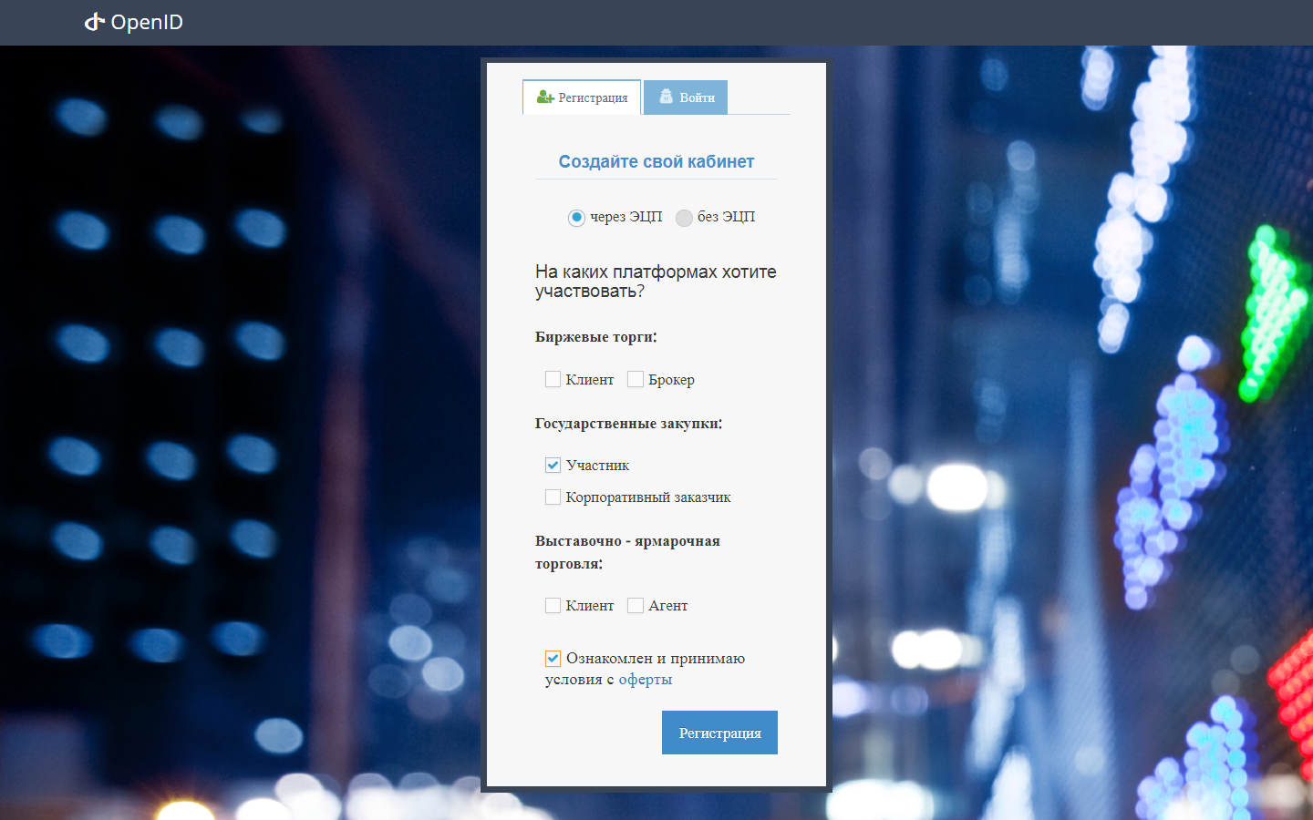

Ссылка автоматически переходит на сайт «Единой информационной системы идентификации пользователей Республики Узбекистан» esi.uz, выбираете электронный ключ и нажимаете на кнопку вход (2-3-4-Картинка).

**2-Картинка.**

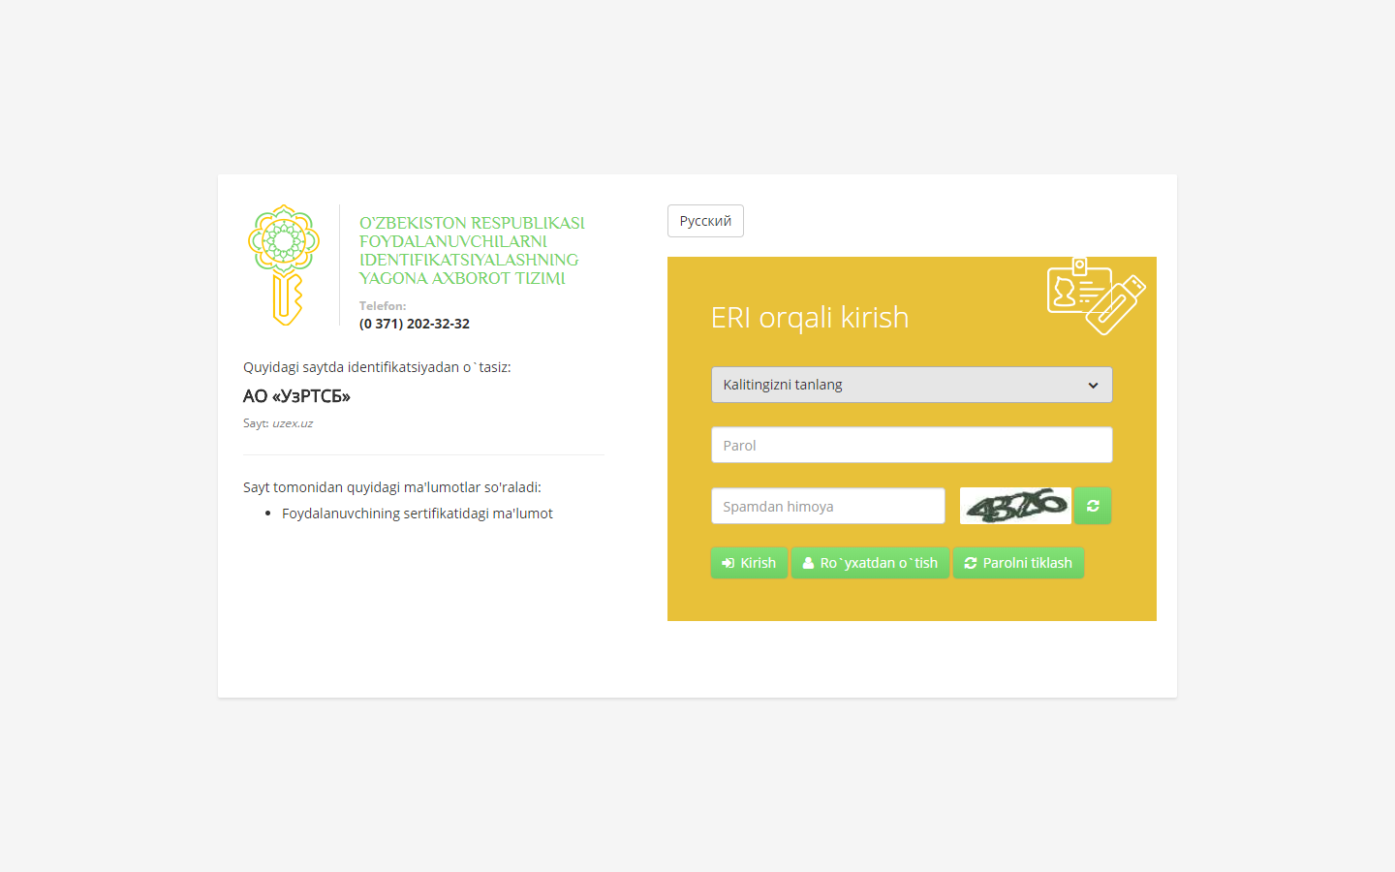**3-Картинка.**

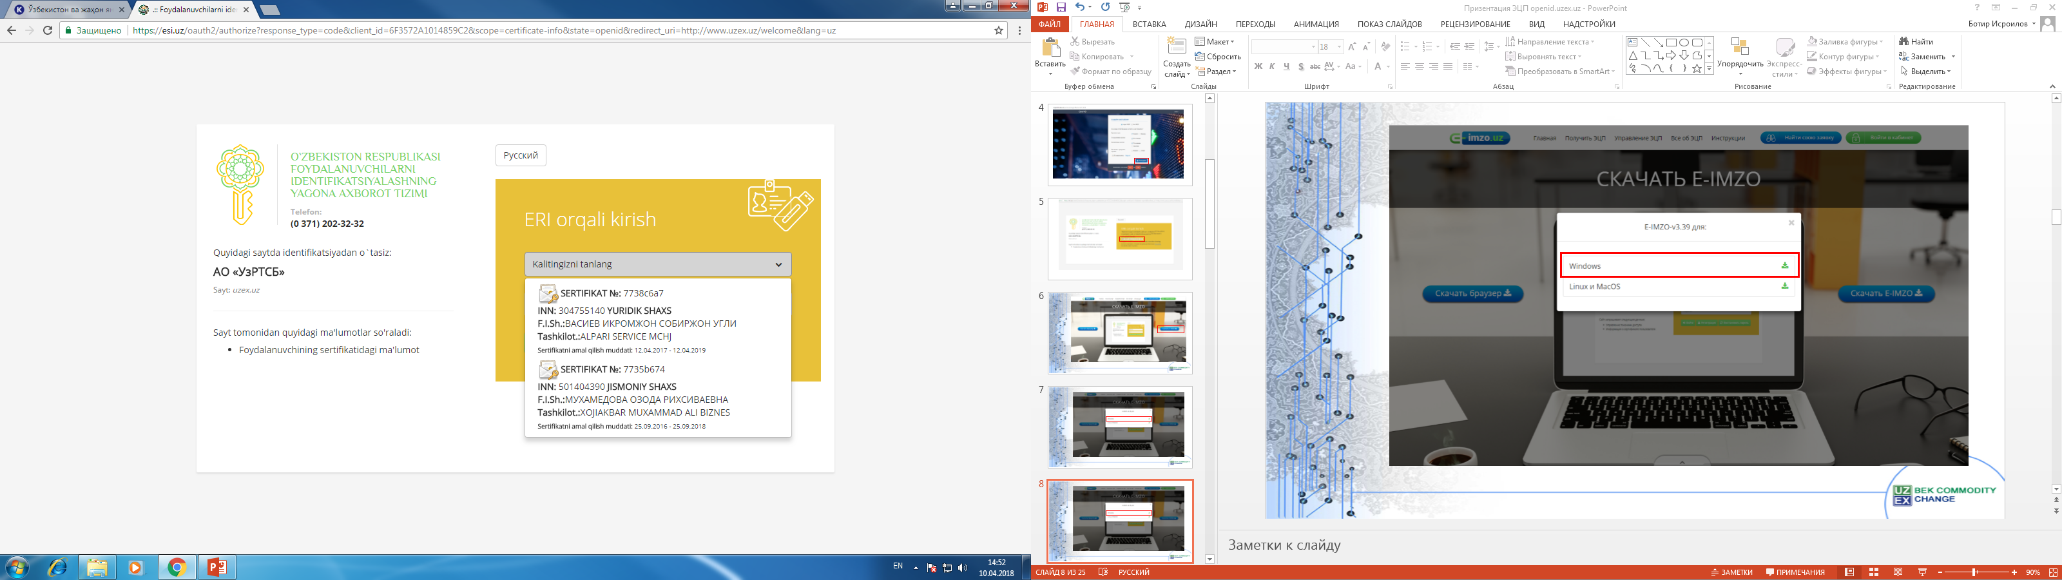

**4-Картинка.**

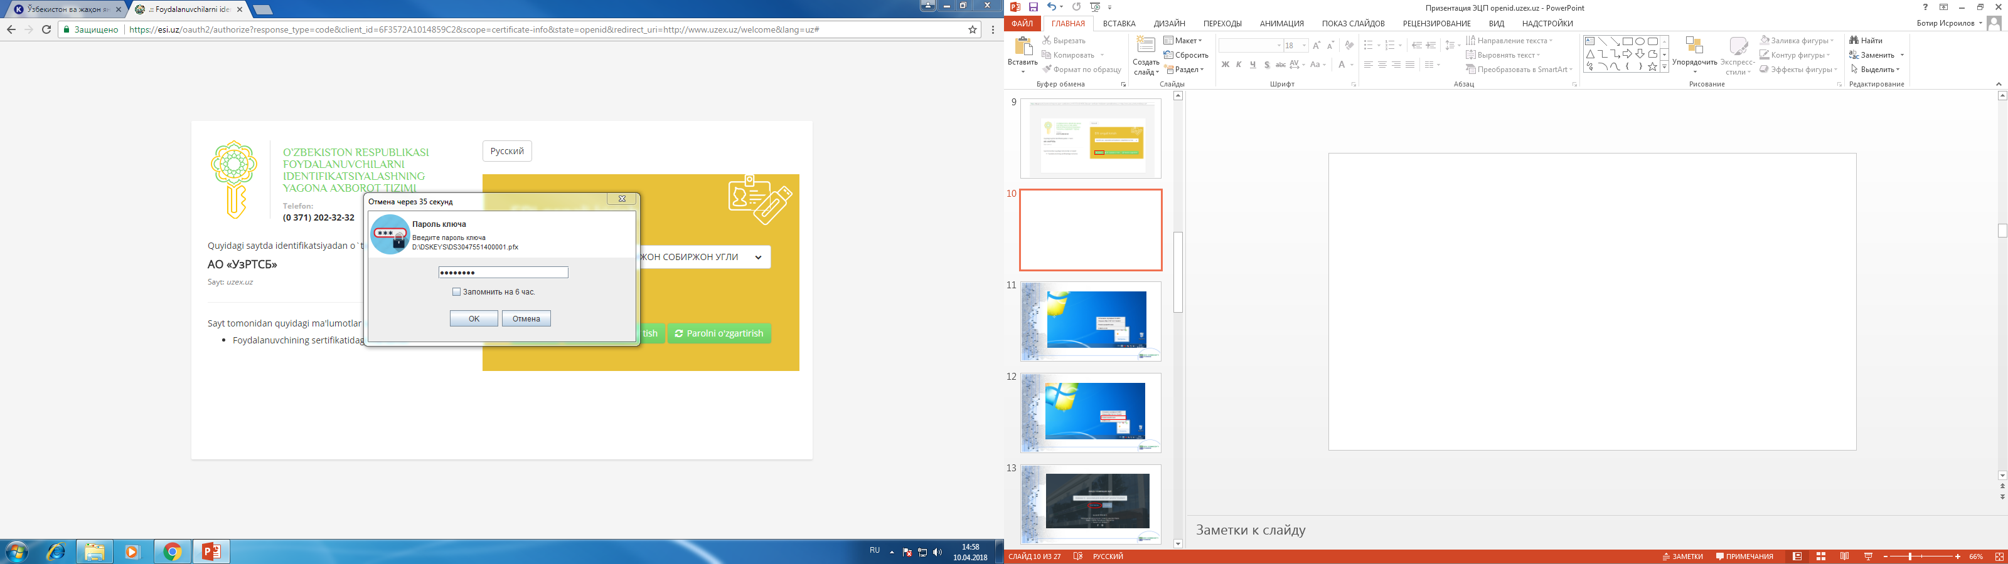

При регистрации, вносите необходимые данные информации об организации, личные данные, платформы, дополнительные поля. Необходимо заполнить все графы. (5-6-Картинка)

**5-Картинка.**

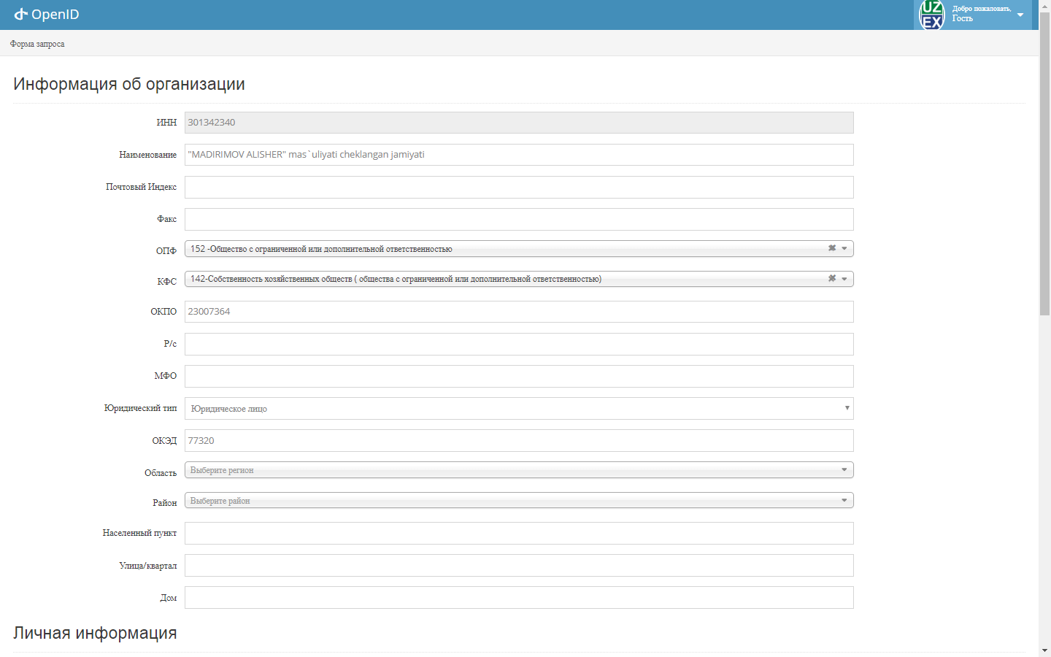

***Напоминаем! Обратите внимание, при внесении данных, убедитесь в их корректности.***

**6-Картинка.**

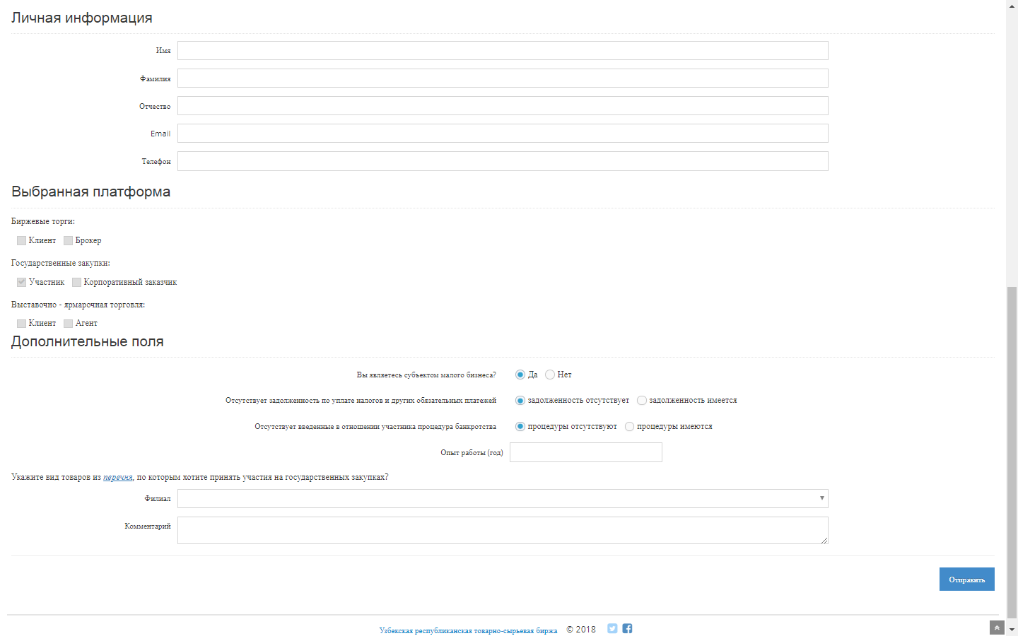

На этом процесс регистрации на сайте завершен.

В случае выбора биржевых торгов или выставочно-ярмарочной торговли, воспользовавшись кнопкой “Скачать”, можно увидеть на экране форму “Заявления-Акцепт”, с заполненными данными вашей организации, а также есть возможность распечатать на бумаге для дальнейшего представления документов на Биржу.

В случае выбора государственных закупок, документы в бумажном виде не предоставлються.

Требуеться прикрепить сканированный вариант необходимых документов. Нажав кнопку “Отправить” вы отправляете запрос сотрудникам РКП Биржи, для дальнейшей аккредитации вашей организации.

Для участников государственных закупок процесс на этом заканчивается.

***Для дополнительной информации обращайтесь по номеру:***

***+99871 213 33 04,   
+998 71 213 33 30***